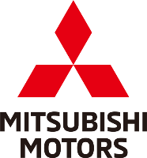

Pressemelding Oslo, 1. februar 2018

På bare 4 år er det solgt 100.000 Mitsubishi Outlander PHEV i Europa. Norge er nr. 3 akkumulert i Europa med 13.429 enheter til sammen. Outlander PHEV er Norges mest populære ladbare hybrid for andre året på rad (2016 og 2017, med henholdsvis 5.136 og 4.067 nybilregistreringer).
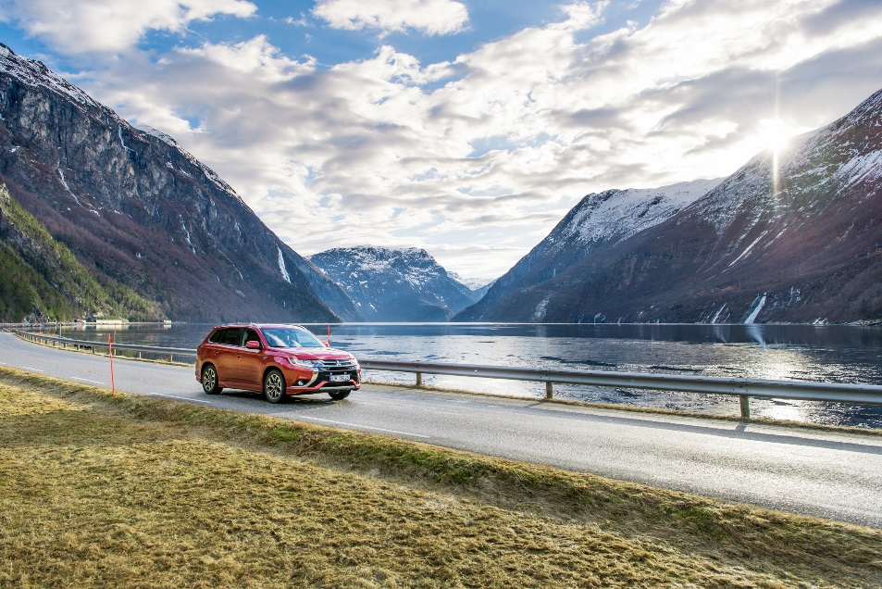
MITSUBISHI Outlander PHEV i Europa
- Topp 10 land, akkumulerte registreringer (okt. 2013 til des. 2017):
MME34* 100.097 totalt
- - Storbritannia 34.108
- - Nederland 25.399
- - Norge 13.429
- - Sverige 9.957
- - Tyskland 6.743
- - Frankrike 2.580
- - Spania 1.941
- - Sveits 1.321
- - Portugal 795
- - Belgia 725
* 34 land i Europa (Russland og Ukraina er ikke med)
«Det er hyggelig at vår bestselger Mitsubishi Outlander PHEV har fått et meget godt fotfeste i Norge. Den er Norges mest solgte ladbare hybrid for 4. året på rad. Tilbakemeldingene fra våre kunder forteller oss at de aller fleste er godt fornøyd med sin Outlander PHEV. De kjører med lavt forbruk og får dermed lave driftskostnader. I tillegg så er det slik at S-AWC og meget god fremkommelighet passer perfekt med manges bruksmønster», sier Rune Gjerstad adm. dir. hos importøren MMC Norge AS. «Disse faktorene, samt god plass innvendig er grunner til at Outlander PHEV er så populær i Norge.»
Kontakt:
Rune Gjerstad/ Administrerende Direktør – MMC Norge AS +47 2337 6100 / 924 02905 rune.gjerstad@mitsubishi-motors.no
Vegard Werner/ Produktsjef – MMC Norge AS +47 2337 6100 / 928 25259
vegard.werner@mitsubishi-motors.no

